**Actividad 18/1. Investigación protocolos**

# **Escucha con Wireshark el tráfico e identifica el protocolo utilizado.**

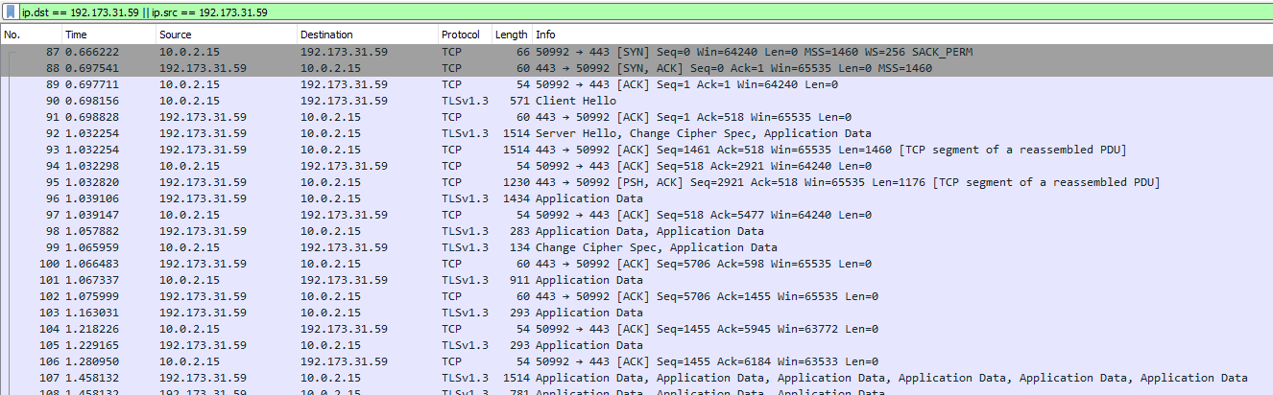

RADIO

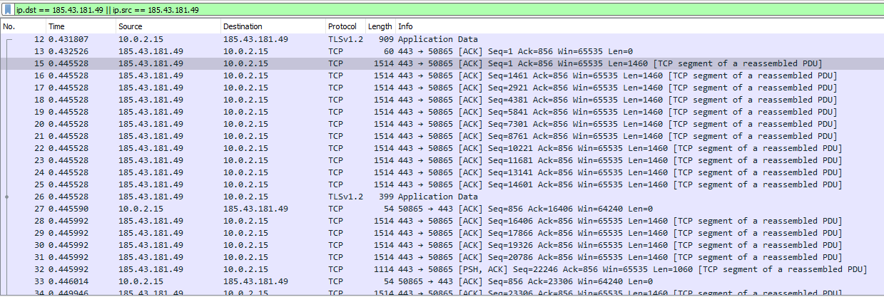

VIMEO

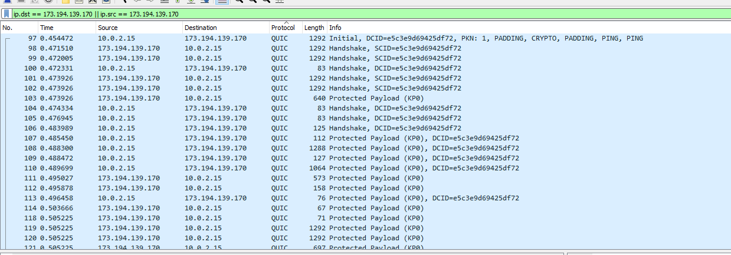

YOUTUBE

# **Busca ese protocolo y resume su funcionamiento. Busca en Wireshark los campos que debe tener e identifica los que puedas.**

* **Protocolo QUIC:** QUIC es el nombre de un protocolo experimental de conexión UDP rápida a Internet. El protocolo admite una serie de conexiones multiplexadas a través de UDP y se diseñó para proporcionar una protección equivalente a TLS/SSL con una menor latencia de conexión y de transporte. Utiliza UDP denajo
* **Protocolo TCP:** Es un protocolo ubicado en la capa de transporte del modelo OSI. El objetivo del protocolo TCP es crear conexiones dentro de una red de datos compuesta por redes de computadoras para intercambiar datos.
* **Protocolo UDP:** se encarga de proporcionar un servicio de comunicación punto a punto no orientado a conexión, sino a transacciones en la capa de transporte, permitiendo la transmisión sin conexión de datagramas en redes que estén basadas en IP

# **Pausa la reproducción y observa qué pasa.**

**RADIO:**

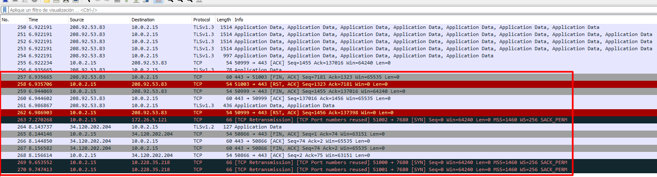

Lo que ocurre es que aparece un paquete FYN ACK y luego un paquete FYN RST que indica el final de la reproducción.

**VIMEO:**

Cambia los TCP por UDP

**YOUTUBE:**

Deja de enviar Quic